LE NORTH AMERICAN BANDING COUNCIL

PROMOTION DES PRINCIPES ET DES TECHNIQUES SOLIDES ET ÉTHIQUES DU BAGUAGE DES OISEAUX

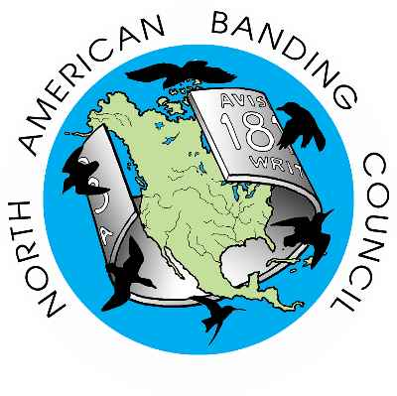

LA PRÉSENTE STATION DE BAGUAGE EST GÉRÉE ET DIRIGÉE PAR UN BAGUEUR ACCRÉDITÉ PAR LE

NORTH AMERICAN BANDING COUNCIL EN VERTU DES LIGNES DIRECTRICES ÉMISES PAR LE NABC

Nom
Année d’accréditation
Pour obtenir plus de renseignements sur le NABC, visitez le site Web à l’adresse suivante :

WWW.NABANDING.NET/

